Załącznik nr 7 do SIWZ

SZCZEGÓŁOWY OPIS PRZEDMIOTU ZAMÓWIENIA
Poniższy opis przedstawia minimalne wymagania dotyczące wyposażenia (umeblowania) w przetargu nieograniczonym na: „Dostawę i montaż mebli w budynku Gminnego Centrum Kultury w Orli”.

Zamawiający dopuszcza możliwość składania ofert równoważnych do określonego w opisie przedmiotu zamówienia. Jednak oferta równoważna musi spełniać wymagania techniczne, eksploatacyjne i jakościowe ujęte w niniejszym opracowaniu. Zaproponowany asortyment nie może odbiegać jakością, standardem, parametrami technicznymi od założonych przez Zamawiającego.

W przypadku złożenia oferty równoważnej Wykonawca który powołuje się na rozwiązania równoważne jest obowiązany wykazać, że oferowane dostawy spełniają wymagania określone przez Zamawiającego.

Ewentualne wskazane w niniejszym opracowaniu nazwy produktów i ich producentów mają na celu jedynie przybliżyć wymagania, których nie można było opisać przy pomocy dostatecznie dokładnych i zrozumiałych określeń oraz służą doprecyzowaniu przedmiotu zamówienia i określeniu jednoznacznie stylu, technologii, kolorystyki i materiałów przedmiotu zamówienia.

Zamawiający dopuszcza tolerancje wymiarów w zakresie +/- 3%, chyba, że w opisie podano wyraźnie zakres wymiarów lub zapisano inaczej. W przypadku mebli usytuowanych we wnękach, czy w pobliżu gniazd i włączników elektrycznych, wymiary mogą nieznacznie odbiegać od wskazanych w opisie. Wszędzie tam, wystąpi konieczność pobrania wymiarów z natury, na etapie realizacji.

Kolorystyka płyty drewnopodobnej według próbnika Egger: Dąb Bardolino naturalny H1145 ST9 lub równoważna – do uzgodnienia zmawiającym na etapie realizacji.
Kolorystyka płyty jednobarwnej według próbnika Egger: Zieleń limetki U630 ST9 lub równoważna, Niebieski fajansowy U525 ST9 lub równoważna, Czerwień chińska U321 ST9 lub równoważna, Biały H1000 ST9 lub równoważna – do uzgodnienia zmawiającym na etapie realizacji.

RP1 | Ciąg regałów podwójnych, 5000x600xh2190 mm, pięć segmentów.
Ciąg pięciu regałów podwójnych sześciopółkowych. Stelaż regału złożony z 6 ramek, łączonych podłużnicami, po 6 podłużnic na każdy segment. Każdy z segmentów, dodatkowo stężony za pomocą dwóch par ściągów z pręta o średnicy fi 8 mm. Każda ramka, składa się z dwóch profili pionowych, połączonych ze sobą 6-cioma poprzeczkami, na których spoczywają półki. Dolna część ramki, zakończona stopkami umożliwiającymi poziomowanie. Na każdej półce, w połowie jej szerokości, zamocowana jest podłużnica. Podłużnice mocowane są do poprzeczek w ramkach, w połowie długości poprzeczki. Stelaż z profili stalowych o przekroju 40x20 mm, lakierowany proszkowo na kolor antracyt RAL 7024.
Półki z płyty wiórowej trzywarstwowej o grubości 25 mm pokrytej obustronnie melaminą, oklejone obrzeżem ABS o grubości minimum 2 mm w kolorze płyty.
Półki mocowane do stelaża regału śrubami zamkowymi z ozdobnymi nakrętkami.
Przykładowe rozwiązanie:
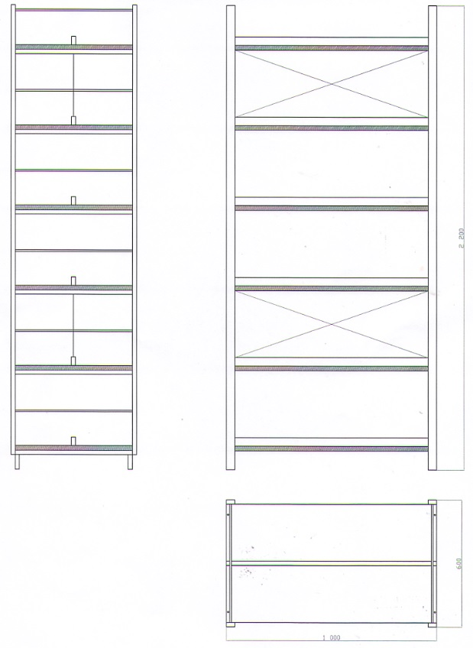

RP2 | Ciąg regałów pojedynczych, 4130x300xh2190 mm, cztery segmenty.
Ciąg czterech regałów pojedynczych sześciopółkowych. Stelaż regału złożony z 5 ramek, łączonych podłużnicami, po 6 podłużnic na każdy segment. Każdy z segmentów, dodatkowo stężony za pomocą dwóch par ściągów z pręta o średnicy fi 8 mm. Każda ramka, składa się z dwóch profili pionowych, połączonych ze sobą 6-cioma poprzeczkami, na których spoczywają półki. Dolna część ramki, zakończona stopkami umożliwiającymi poziomowanie. Na krawędzi każdej półki, w tylnej części regału, zamocowana jest podłużnica. Stelaż z profili stalowych o przekroju 40x20 mm, lakierowany proszkowo na kolor antracyt RAL 7024.
Półki z płyty wiórowej trzywarstwowej o grubości 25 mm pokrytej obustronnie melaminą, oklejone obrzeżem ABS o grubości minimum 2 mm w kolorze płyty.
Półki mocowane do stelaża regału śrubami zamkowymi z ozdobnymi nakrętkami.
Przed wykonaniem regałów, konieczny precyzyjny pomiar ściany z natury.
RP3 | Ciąg regałów pojedynczych, 4200x300xh2190 mm, cztery segmenty.
Ciąg czterech regałów pojedynczych sześciopółkowych. Stelaż regału złożony z 5 ramek, łączonych podłużnicami, po 6 podłużnic na każdy segment. Każdy z segmentów, dodatkowo stężony za pomocą dwóch par ściągów z pręta o średnicy fi 8 mm. Każda ramka, składa się z dwóch profili pionowych, połączonych ze sobą 6-cioma poprzeczkami, na których spoczywają półki. Dolna część ramki, zakończona stopkami umożliwiającymi poziomowanie. Na krawędzi każdej półki, w tylnej części regału, zamocowana jest podłużnica. Stelaż z profili stalowych o przekroju 40x20 mm, lakierowany proszkowo na kolor antracyt RAL 7024.
Półki z płyty wiórowej trzywarstwowej o grubości 25 mm pokrytej obustronnie melaminą, oklejone obrzeżem ABS o grubości minimum 2 mm w kolorze płyty.
Półki mocowane do stelaża regału śrubami zamkowymi z ozdobnymi nakrętkami.
Przed wykonaniem regałów, konieczny precyzyjny pomiar ściany z natury.
RP4 | Ciąg regałów pojedynczych, 1600x300xh2190 mm, dwa segmenty.
Ciąg dwóch regałów pojedynczych sześciopółkowych. Stelaż regału złożony z 3 ramek, łączonych podłużnicami, po 6 podłużnic na każdy segment. Każdy z segmentów, dodatkowo stężony za pomocą dwóch par ściągów z pręta o średnicy fi 8 mm. Każda ramka, składa się z dwóch profili pionowych, połączonych ze sobą 6-cioma poprzeczkami, na których spoczywają półki. Dolna część ramki, zakończona stopkami umożliwiającymi poziomowanie. Na krawędzi każdej półki, w tylnej części regału, zamocowana jest podłużnica. Stelaż z profili stalowych o przekroju 40x20 mm, lakierowany proszkowo na kolor antracyt RAL 7024.
Półki z płyty wiórowej trzywarstwowej o grubości 25 mm pokrytej obustronnie melaminą, oklejone obrzeżem ABS o grubości minimum 2 mm w kolorze płyty.
Półki mocowane do stelaża regału śrubami zamkowymi z ozdobnymi nakrętkami.
Przed wykonaniem regałów, konieczny precyzyjny pomiar ściany z natury.
RP5 | Regał pojedynczy, 950x300xh2190 mm.
Regał pojedynczy sześciopółkowy. Stelaż regału złożony z 2 ramek, łączonych 6 podłużnicami. Regał stężony za pomocą dwóch par ściągów z pręta o średnicy fi 8 mm. Każda ramka, składa się z dwóch profili pionowych, połączonych ze sobą 6-cioma poprzeczkami, na których spoczywają półki. Dolna część ramki, zakończona stopkami umożliwiającymi poziomowanie. Na krawędzi każdej półki, w tylnej części regału, zamocowana jest podłużnica. Stelaż z profili stalowych o przekroju 40x20 mm, lakierowany proszkowo na kolor antracyt RAL 7024.
Półki z płyty wiórowej trzywarstwowej o grubości 25 mm pokrytej obustronnie melaminą, oklejone obrzeżem ABS o grubości minimum 2 mm w kolorze płyty.
Półki mocowane do stelaża regału śrubami zamkowymi z ozdobnymi nakrętkami.
Przed wykonaniem regałów, konieczny precyzyjny pomiar ściany z natury.
PNC | Półka pod czasopisma, 550x135xh400 mm.
Półki z blachy stalowej, lakierowanej proszkowo na kolor antracyt RAL 7024. Półki skośne, przystosowane do zawieszenia na poprzeczkach regałów podwójnych. W górnej części 4 ozdobne otwory, okrągłe lub kwadratowe.
Przykładowe rozwiązanie:
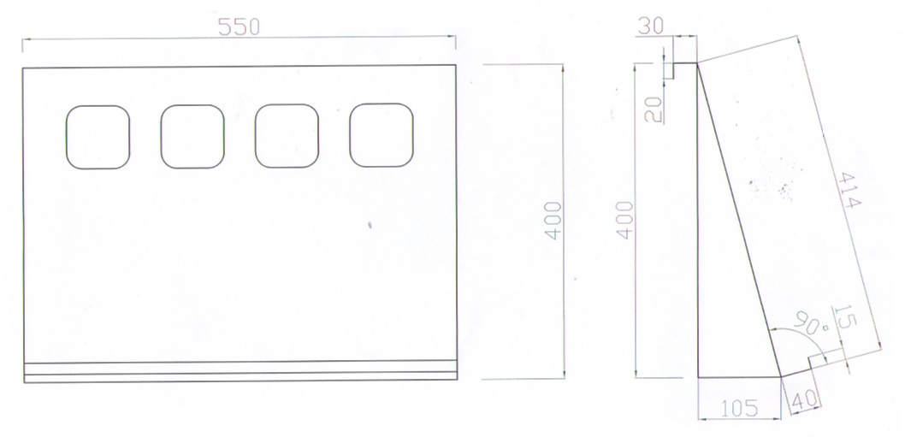
PPK | Podpórka pod książki, 150x100xh160 mm.
Podpórki z blachy stalowej, lakierowanej proszkowo na kolor antracyt RAL 7024. Podpórka przeznaczona do utrzymywania książek w pionie. Dłuższy bok podpórki z okrągłym lub kwadratowym otworem.
Przykładowe rozwiązanie:
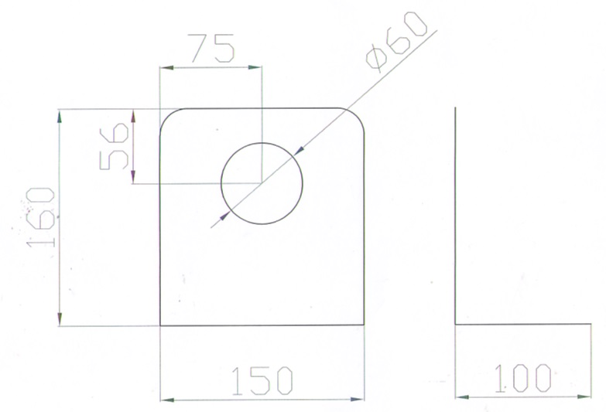

PCD | Półka wisząca na płyty CD, 330x160xh900 mm.
Półka wisząca na płyty CD. Ściana tylna o wymiarach 330x900 mm, z czterema półkami w kształcie pochylonej litery L. Głębokość półki około 140 mm. Półka mocowana do ściany za pomocą kołków rozporowych, łby wkrętów zamaskowane.
Konstrukcja z płyty wiórowej trzywarstwowej o grubości 18 mm, pokrytej obustronnie melaminą, oklejonej obrzeżem ABS o grubości minimum 1 mm w kolorze płyty.
Kolor płyty jak kolory drewnopodobne oraz limonkowy, czerwony, niebieski – do wyboru przez zamawiającego na etapie realizacji.
Przykładowe rozwiązanie:

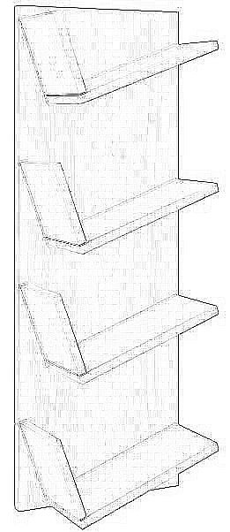
LBB | Lada biblioteczna, 3000x1000xh1110 mm. Front z dwiema półkami na książki. Szuflada z przegrodami na karty czytelnika.
Lada biblioteczna z blatem roboczym, nadstawką, dwoma rzędami półek na książki w części frontowej, bocznymi panelami osłaniającymi oraz zintegrowaną komodą.
Blat roboczy, blat nadstawki, półki na książki z płyty wiórowej trzywarstwowej o grubości 25 mm, pokrytej obustronnie melaminą, oklejone obrzeżem ABS o grubości minimum 2 mm w kolorze płyty.
Panele boczne o wymiarach 1000xh1100 mm, grubości 25 mm, pokrytej obustronnie melaminą, oklejone obrzeżem ABS o grubości minimum 2 mm w kolorze płyty.
Pozostałe elementy z płyty grubości 18 mm, pokrytej obustronnie melaminą, oklejone obrzeżem ABS o grubości minimum 1 mm w kolorze płyty.
Pod blatem roboczym, na środku lady, komoda szerokości 900 mm, z 3 szufladami z zamkiem centralnym. W pierwszej szufladzie, przegrody na karty czytelnika. 10 przedziałów, 5 na szerokość szuflady, 2 na głębokość. Każdy przedział o wymiarach 160x160 mm, wysokość 180 mm. Dwie dolne szuflady z pojedynczymi przegrodami poprzecznymi. Wszystkie szuflady z pełnym wysuwem, na wysokiej jakości prowadnicach kulkowych, renomowanych firm.
W blacie dwa przepusty na kable w kolorze antracyt. Zapewnić możliwość przepuszczenia kabli pod blatem, między stanowiskami.
Przykładowe rozwiązanie:
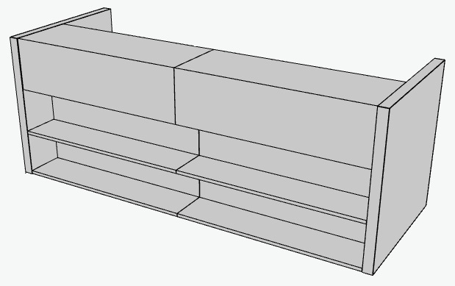
SZK | Szafa katalogowa, 1360x440xh1600 mm. 63 szuflady, 7 w poziomo, 9 pionowo.
Szafa katalogowa z 63-ma szufladami na karty katalogowe. Korpus, fronty z płyty wiórowej trzywarstwowej o grubości 18 mm, pokrytej obustronnie melaminą, oklejone obrzeżem ABS o grubości minimum 1 mm w kolorze płyty. Wieniec górny z płyty grubości 25 mm, ABS o grubości minimum 2 mm w kolorze płyty. Szerokość szuflady około 165 mm, wysokość około 100 mm, szerokość frontu szuflady około 180 mm, wysokość frontu szuflady około 150 mm. Szuflady wyjmowane. Każdy front wyposażony w metalowy uchwyt typu gałka w kolorze metalik oraz kieszonkę z plexi na opis. Z uwagi na spodziewaną, duża masę mebla, dopuszcza się wykonanie dwóch szafek, to jest jednej podstawowej i nadstawki.
Przykładowe rozwiązanie:
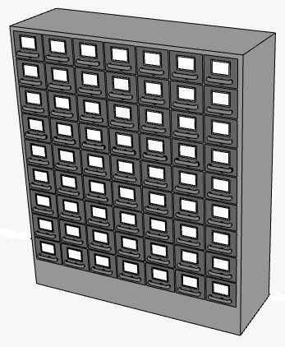

ZRW | Zestaw regałów wiszących.
Zestaw 11-stu skrzynek o rozmiarach 340x250xh340 mm, rozmieszczonych podobnie jak na załączonym rysunku poglądowym, zamocowanych do ściany. Korpus z płyty wiórowej trzywarstwowej o grubości 18 mm, pokrytej obustronnie melaminą, oklejone obrzeżem ABS o grubości minimum 1 mm w kolorze płyty.
Kolor płyty jak kolory drewnopodobne oraz limonkowy, czerwony, niebieski – do wyboru przez zamawiającego na etapie realizacji.
Przykładowe rozwiązanie:
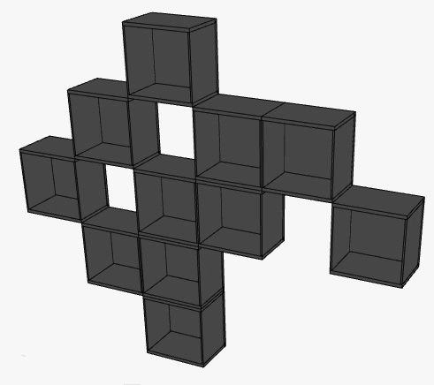
TO1 | Toaletka- 2 stanowiska, 2100x500xh1200 mm.
Toaletka dla dwóch osób. Blat na wysokości 760 mm, podparty trzema nogami płytowymi. Pod blatem, po jednej szufladzie, dla każdego stanowiska. Szuflady na wysokiej jakości prowadnicach kulkowych, renomowanych firm. Między toaletką a ścianą, zamontować formatkę do wysokości 1200 mm. Na formatce, przed każdym stanowiskiem, przykleić lustro o wymiarach około 350x350 mm, oraz wyciąć otwór na gniazdo elektryczne podtynkowe.
Blat roboczy z płyty wiórowej trzywarstwowej o grubości 25 mm, pokrytej obustronnie melaminą, oklejone obrzeżem ABS o grubości minimum 2 mm w kolorze płyty.
Pozostałe elementy z płyty grubości 18 mm, pokrytej obustronnie melaminą, oklejone obrzeżem ABS o grubości minimum 1 mm w kolorze płyty.
TO2 | Szafka typu słupek 400x500xh1200 mm.
Szafa wyposażona w 2 półki, bez drzwi. Szafa dzieli dwie toaletki.
Wszystkie elementy płytowe szaf wykonane z płyty wiórowej trzywarstwowej, pokrytej obustronnie okleiną. Boki, wieńce oraz półki, wykonane z płyt o grubości 18 mm, wąskie krawędzie oklejone obrzeżem PVC o grubości 2 mm w kolorze płyty.
Wieniec dolny wyposażony w okrągłe stopki wykonane z czarnego PCV. Ściana tylna z płyty HDF w kolorze szarym lub z płyty 18 mm.
GBL | Gablota na puchary 1500x250xh900 mm.
Gablota na puchary, do zawieszenia na ścianie. Drzwi szklane, dwuskrzydłowe lub podwójne przesuwne, wykonane ze szkła hartowanego, zamykane na klucz. Korpus wykonany z płyty wiórowej trzywarstwowej, pokrytej obustronnie okleiną.
SBS | Stół z blatem składanym do pionu 1600x800xh735 mm. Blat z płyty gr 25 mm, oklejonej obrzeżem ABS w kolorze płyty.
Stół z blatem uchylnym – z możliwością sztaplowania. Blat o wymiarach 1600x800 mm, grubość 25 mm. Wykonany z trójwarstwowej płyty wiórowej, pokrytej obustronnie melaminą, oklejony obrzeżem ABS o grubości minimum 2 mm w kolorze płyty.
Pod blatem umieścić konektory z tworzywa sztucznego do łączenia i mocowania stołów w rzędy.
Stelaż metalowy spawano-skręcany, malowany proszkowo, oparty na dwóch spawanych nogach, skręconych podłużnicą poziomą, umieszczoną pod blatem. Noga profilu pionowego o przekroju prostokątnym 80 x 30 mm zespawanego z profilem stopy 50 x 30 mm. Końce profilu stopy z podcięciem na kółka. Profil pionowy w górnej części wyposażyć w otwór do przeprowadzenia przewodów między stołami, profil stopy wyposażyć w kółka skrętne z hamulcem. Kółka o średnicy minimum 50 mm, wkręcane, trzpień gwintowany M8. Podłużnica pozioma z profilu C o przekroju 80 x 30 mm, umożliwiająca umieszczenie wewnątrz listwy z gniazdami oraz przeprowadzenie przewodów.
Nogi malowane proszkowo na kolor srebrny metalik.
Stelaż wyposażony w mechanizm uchylny, zwalniany za pomocą drążka, umożliwiający obrócenie blatu o 90°.

SKD | Stolik kwadratowy 800x800xh735 mm. Na 4 nogach prostych o przekroju 50x50 mm. Blat z płyty gr 25 mm, oklejonej obrzeżem ABS w kolorze płyty.
Blat wykonany z płyty wiórowej trzywarstwowej o grubości 25 mm pokrytej obustronnie melaminą, oklejony obrzeżem ABS o grubości minimum 2 mm w kolorze płyty.
Stelaż metalowy, złożony z czterech nóg o przekroju kwadratowym 50x50 mm, nogi połączone na stałe poprzeczkami w ramki wzdłuż krótszej krawędzi blatu. Ramki połączone ze sobą pod blatem przy pomocy dwóch metalowych podłużnic o przekroju kwadratowym 30x30 mm lub 40x40 mm. Dla zagwarantowania prostopadłego ustawienia nóg w stosunku do blatu i podłużnic, wymagane jest, aby ramka wpuszczona była w profil nogi, a mocowanie podłużnic, wpuszczone w ramkę. Nie dopuszcza się połączeń, gdzie element mocowany jest spawem, jedynie do jednej płaszczyzny. Montaż blatu z podłużnicami musi odbywać się przy pomocy połączeń rozłącznych – metalowe mufy osadzone od spodu w blacie – dających możliwość wielokrotnego demontażu bez osłabienia łączenia.

Stelaż lakierowany proszkowo na kolor metalik RAL 9006 lub antracyt RAL 7024 – do wyboru przez zamawiającego na etapie realizacji. Stelaż wyposażony w stopki do poziomowania w zakresie minimum 15 mm.

STB | Biurko 1200x800xh735. Stelaż w kształcie odwróconej litery T. Blat z płyty gr. 25 mm, oklejonej obrzeżem ABS w kolorze płyty.
STK | Stolik komputerowy, 1000x800xh735. Stelaż w kształcie odwróconej litery T. Blat z płyty gr 25 mm, oklejonej obrzeżem ABS w kolorze płyty.
Blat wykonany z płyty wiórowej trzywarstwowej o grubości 25 mm pokrytej obustronnie melaminą, oklejony obrzeżem ABS o grubości minimum 2 mm w kolorze płyty
Stelaż metalowy składający się z dwóch nóg o kształcie zbliżonym do odwróconej litery „T”. Każda noga wykonana ze stalowej rury o średnicy 70-74 mm oraz z dwóch stóp wykonanych z aluminium, stali nierdzewnej lub wytrzymałego nylonu. Stopy wyposażone w czarne, plastikowe krążki do regulacji poziomu w zakresie ok. 15 mm. Połączenie rury stalowej ze stopami musi odbywać się za pomocą śrub, ze względu na estetykę wykonania nie dopuszcza się połączeń spawanych.
Nogi połączyć ze sobą za pośrednictwem stalowej podłużnicy o przekroju prostokątnym 60x40 mm. Połączenie podłużnicy z nogami za pomocą złącz śrubowych. Dodatkowo do górnej części stelaża zamocowane wsporniki wykonane z kształtownika stalowego lub kształtem przypominające stopy, do których z kolei przymocować blat. Montaż blatu ze wspornikami musi odbywać się przy pomocy połączeń rozłącznych – metalowe mufy osadzone od spodu w blacie – dających możliwość wielokrotnego demontażu bez osłabienia łączenia. Pionowa rura nogi lakierowana na kolor antracyt RAL 7024, a stopy, lakierowane proszkowo na kolor metalik RAL 9006.
Biurko wyposażone w okrągły przepust kablowy plastikowy o średnicy fi 60 mm w kolorze stelaża biurka.

STO | Stolik okrągły średnica 850 mm, wysokość 735 mm. Blat z płyty gr 25 mm, oklejonej obrzeżem ABS w kolorze płyty.
Stolik z blatem okrągłym średnicy 850 mm. Blat wykonany z płyty wiórowej trzywarstwowej o grubości 25 mm pokrytej obustronnie melaminą, oklejony obrzeżem ABS o grubości minimum 2 mm w kolorze płyty.
Noga kolumnowa ze stalowej rury o średnicy 70-74 mm z czterema łapami podstawy, przykręconymi do kolumny po obwodzie. Łapy identyczne jak w nogach biurek STB i STK. Do górnej części kolumny zamocowane wsporniki wykonane z kształtownika stalowego lub kształtem przypominające stopy, do których z kolei przymocowany jest blat. Rozstaw mocowania wsporników do blatu minimum 500 mm, nie dopuszcza się zastosowania rozety. Stelaż stylistycznie i materiałowo spójny z biurkami.

ST1 | Ścianka tapicerowana lub płytowa okleinowana 800x38xh490 mm.
ST2 | Ścianka tapicerowana lub płytowa okleinowana 1200x38xh490 mm.
Ścianka tapicerowana lub płytowa okleinowana z płyty wiórowej trzywarstwowej o grubości 18 mm. Ścianka tapicerowana pokryta obustronnie pianką tapicerską o grubości 10 mm. Całość tapicerowana tkaniną. Obrzeże wykończone sznurkiem w kolorze czarnym o grubości 6-9 mm umieszczonym w szczelinie frezowanej wzdłuż wąskiej krawędzi, wstawką z tkaniny w kolorze czarnym, taśmą w kolorze czarnym lub zamkiem błyskawicznym w kolorze czarnym. Ścianka mocowana pod blatem. Mocowanie do blatu ukryte pod blatem.
Tkanina poliestrowa, o gramaturze powyżej 230 g/m2. Odporność na ścieranie minimum 80 000 cykli Martindale’a wg. ISO 12947-2. Odporność wybarwień na światło 6 wg. ISO 105B02. Tkanina trudnopalna wg. BS5852- 1 i 2.
Próbnik tkanin zawierający co najmniej 10 kolorów, w tym: purpurowy, fioletowy, granatowy, zielony jasny oraz grafitowy. Kolor do uzgodnienia z zamawiającym na etapie realizacji.

ST3 | Siedzisko tkaninowe 424x566xh50.
Siedzisko w formie nakładki na wieniec górny kontenera KM1. Nakładka wykonana z pianki tapicerskiej, pokrytej tkaniną jak ścianki.
SZ1 | Szafa aktowa, 800x440xh1838 mm.
SZ2 | Szafa aktowa, 800x440xh1134 mm.
SZ3 | Szafa ubraniowo-aktowa, 800x440xh1838 mm.
SZ4 | Szafa aktowa, 1000x440xh1838 mm.
SZ5 | Szafa aktowa, 800x440xh1838 mm.

Parametry wspólne.
Wszystkie elementy płytowe szaf wykonane z płyty wiórowej trzywarstwowej, pokrytej obustronnie okleiną.
Konstrukcja wieńcowa. Korpus sklejany. Boki oraz fronty szaf (drzwi) wykonane z płyt o grubości 18 mm, wąskie krawędzie oklejone obrzeżem PVC o grubości 2 mm w kolorze płyty.
Półki wykonane z płyty o grubości 18 mm, wąskie, widoczne krawędzie oklejone obrzeżem PVC o grubości 2 mm w kolorze płyty.
Półki mocowane do korpusu systemem zapadkowym, uniemożliwiającym ich przypadkowe wysunięcie, regulacja półek na całej wysokości boku szafy.
Wieniec dolny i górny wykonane z płyt o grubości 25 mm, wąskie krawędzie oklejone obrzeżem PVC o grubości 2 mm w kolorze płyty.
Wieniec dolny wyposażony w 4 okrągłe stopki wykonane z czarnego PCV zapewniające poziomowanie od wewnątrz szafy w zakresie minimum 15 mm.
Ściana tylna z płyty wiórowej trzywarstwowej, pokrytej obustronnie okleiną sztuczną, o grubości min. 8 mm, wpuszczana we wpust wyfrezowany w bokach i wieńcach. Płaszczyzna pleców cofnięta w stosunku do boków o 8-10 mm.
Szafy wyposażone w zamki z kompletem dwóch numerowanych kluczy prostych lub łamanych.
Szafy z drzwiami dwuskrzydłowymi wyposażone w zamek baskwilowy dwupunktowy.
Drzwi wyposażone w samodomykające zawiasy puszkowe, pozwalające na szybki montaż drzwi bez użycia narzędzi (zawias typu ,,clip”).

Gwarantowana wytrzymałość zawiasów – 80 tys. cykli oraz kąt rozwarcia zawiasów minimum 100°.
Uchwyty z aluminium anodowanego o rozstawie 128 mm.

SZ1 - Szafa z 4 półkami, dzielącymi przestrzeń wewnątrz na 5 części, mieszczących 5 rzędów stojących segregatorów. Trzy górne przestrzenie odkryte, dwie dolne zamykane drzwiami dwuskrzydłowymi.
SZ2 - Szafa z 2 półkami, dzielącymi przestrzeń wewnątrz na 3 części, mieszczących 3 rzędy stojących segregatorów. Jedna górna przestrzeń odkryta, dwie dolne zamykane drzwiami dwuskrzydłowymi.
SZ3 - Szafa ubraniowo-aktowa, z podziałem pionowym, 2/3 na ubrania z wieszakiem wysuwanym typu puzon, 1/3 z 4 półkami, dzielącymi przestrzeń wewnątrz na 5 części, mieszczących 5 rzędów stojących segregatorów. Całość zamykana drzwiami dwuskrzydłowymi.
SZ4 - Szafa z 4 półkami, dzielącymi przestrzeń wewnątrz na 5 części, mieszczących 5 rzędów stojących segregatorów. Zamykana drzwiami dwuskrzydłowymi.
SZ5- Szafa z 4 półkami, dzielącymi przestrzeń wewnątrz na 5 części, mieszczących 5 rzędów stojących segregatorów. Zamykana drzwiami dwuskrzydłowymi.

SZ6 | Szafka mobilna pod drukarkę, 840x600xh607 mm.
Wszystkie elementy płytowe wykonane z płyty wiórowej trzywarstwowej, pokrytej obustronnie okleiną sztuczną.
Korpus szafki z płyty grubości 18 mm, oklejonej obrzeżem ABS grubości 1 mm w kolorze płyty. Ściana tylna użytkowa, wpuszczana w boki i wieńce. Korpus sklejany.
Wieniec dolny wyposażony kółka plastikowe wciskane. Front szafki z płyty grubości 18 mm, wieniec z płyty grubości 25 mm, oklejone obrzeżem ABS grubości 2 mm w kolorze płyty. Po lewej drzwi uchylne, wewnątrz jedna przestawna półka. Po prawej dwie szuflady, w tym jedna kartotekowa oraz piórnik. Uchwyty z aluminium anodowanego o rozstawie 128 mm.
Szuflady z zamkiem centralnym, blokującym wszystkie szuflady jednocześnie, oraz z zabezpieczeniem przed jednoczesnym wysunięciem więcej niż jednej szuflady na raz. Zamek i klucz posiadające swój indywidualny numer, w zestawie 2 kluczyki proste lub łamane.
KM1 | Kontener mobilny, 428x574xh593 mm.
Wszystkie elementy płytowe wykonane z płyty wiórowej trzywarstwowej, pokrytej obustronnie okleiną sztuczną.
Korpus kontenera z płyty grubości 18 mm, oklejonej obrzeżem ABS grubości 1 mm w kolorze płyty. Ściana tylna użytkowa, wpuszczana w boki i wieńce. Korpus sklejany. Wieniec dolny wyposażony w kółka plastikowe wciskane min. fi40 mm w kolorze czarnym. Front kontenera z płyty grubości 18 mm, oklejonej obrzeżem ABS grubości 2 mm w kolorze płyty.
Kontener bez uchwytów. Rolę uchwytu pełni listwa dystansowa między frontami a ścianą boczną kontenera pozwalająca swobodnie włożyć palce rąk i wysunąć szuflady. Kontener wyposażony w 3 szuflady z wkładami pełnymi z tworzywa w kolorze czarnym.
Kontener z zamkiem centralnym, blokującym wszystkie szuflady jednocześnie, oraz z zabezpieczeniem przed jednoczesnym wysunięciem więcej niż jednej szuflady na raz. Zamek i klucz posiadające swój indywidualny numer, w zestawie 2 kluczyki łamane.
KKP | Krzesło konferencyjne, na 4 nogach. Siedzisko i oparcie z tworzywa.
Krzesło konferencyjne na 4 nogach. Stelaż wykonany z rury o średnicy 22 mm, wykonany w technologii gięcia bez zmiany przekroju w miejscu gięcia, malowany proszkowo na kolor grafit RAL 7012 lub metalik RAL 9006. Kolor stelaża do wyboru przez zamawiającego na etapie realizacji. Nogi od spodu zabezpieczone ślizgami z tworzywa zapobiegającymi rysowaniu podłoża.
Siedzisko nie przykręcane do stelaża, pozwalające na łatwą wymianę w przypadku uszkodzenia lub pobrudzenia, wykonane w całości z tworzywa sztucznego. Od spodu siedzisko wyposażone w osłonę wykonaną z tworzywa sztucznego i wyposażoną w 4 kuliste kauczukowe odbojniki zapobiegające przypadkowemu uszkodzeniu poprzedzającego siedziska w trakcie składowania krzeseł. Krzesło z możliwością sztaplowania minimum 5 szt.
Rama oparcia wykonana z tworzywa sztucznego, montowana do stelaża bez użycia połączeń śrubowych. Rama wypełniona formatką z perforowanego tworzywa. Elementy z tworzywa w kolorze czarnym.
Wymiary minimalne: szerokość 550 mm, głębokość 480 mm, wysokość 770 mm, szerokość oparcia 420 mm, wysokość oparcia 390 mm.
Zamawiający dopuszcza tolerancję wymiarów +/- 5%.
KKT | Krzesło konferencyjne. Stelaż na 4 nogach. Nakładki tapicerowane na siedzisko i oparcie.
Krzesło konferencyjne na 4 nogach. Stelaż wykonany z rury o średnicy 22 mm, wykonany w technologii gięcia bez zmiany przekroju w miejscu gięcia, malowany proszkowo na kolor grafit RAL 7012 lub metalik RAL 9006. Kolor stelaża do wyboru przez zamawiającego na etapie realizacji. Nogi od spodu zabezpieczone ślizgami z tworzywa zapobiegającymi rysowaniu podłoża.
Siedzisko nie przykręcane do stelaża, pozwalające na łatwą wymianę w przypadku uszkodzenia lub pobrudzenia, wykonane w całości z tworzywa sztucznego, pokryte pianką wysoko elastyczną o grubości 15mm. Od spodu siedzisko wyposażone w osłonę wykonaną z tworzywa sztucznego i wyposażoną w 4 kuliste kauczukowe odbojniki zapobiegające przypadkowemu uszkodzeniu poprzedzającego siedziska w trakcie składowania krzeseł. Krzesło z możliwością sztaplowania minimum 5 szt.
Rama oparcia wykonana z tworzywa sztucznego, montowana do stelaża bez użycia połączeń śrubowych. Rama wypełniona formatką z tworzywa, tapicerowana jak siedzisko. Elementy z tworzywa w kolorze czarnym.
Wymiary minimalne: szerokość 550 mm, głębokość 480 mm, wysokość 770 mm, szerokość oparcia 420 mm, wysokość oparcia 390 mm.
Krzesło tapicerowane tkaniną poliestrową, o gramaturze powyżej 230 g/m2. Odporność na ścieranie minimum 80 000 cykli Martindale’a wg. ISO 12947-2. Odporność wybarwień na światło 6 wg. ISO 105B02. Tkanina trudnopalna wg. BS5852- 1 i 2.
Próbnik tkanin zawierający co najmniej 10 kolorów, w tym: purpurowy, fioletowy, granatowy, zielony jasny oraz grafitowy. Kolor do uzgodnienia z zamawiającym na etapie realizacji.
Zamawiający dopuszcza tolerancję wymiarów +/- 5%.

KKM | Krzesło do stolików komputerowych.
Krzesło obrotowe na podstawie pięcioramiennej z wytrzymałego nylonu w kolorze czarnym. Kółka jezdne do powierzchni miękkich.
Siedzisko nie przykręcane do stelaża, pozwalające na łatwą wymianę w przypadku uszkodzenia lub pobrudzenia, wykonane w całości z tworzywa sztucznego, pokryte pianką wysoko elastyczną o grubości 15mm.
Rama oparcia wykonana z tworzywa sztucznego, montowana do stelaża bez użycia połączeń śrubowych. Rama wypełniona formatką z tworzywa, tapicerowana jak siedzisko. Elementy z tworzywa w kolorze czarnym.
Krzesło wyposażone w podłokietniki wykonane w całości z tworzywa sztucznego w kolorze czarny. Górne mocowanie w połowie oparcia, dolne z przodu siedziska.
Wymiary minimalne: szerokość 670 mm, głębokość 670 mm, wysokość 670-890 mm, szerokość oparcia 420 mm, wysokość oparcia 390 mm.
Krzesło tapicerowane tkaniną poliestrową, o gramaturze powyżej 230 g/m2. Odporność na ścieranie minimum 80 000 cykli Martindale’a wg. ISO 12947-2. Odporność wybarwień na światło 6 wg. ISO 105B02. Tkanina trudnopalna wg. BS5852- 1 i 2.
Próbnik tkanin zawierający co najmniej 10 kolorów, w tym: purpurowy, fioletowy, granatowy, zielony jasny oraz grafitowy. Kolor do uzgodnienia z zamawiającym na etapie realizacji.
Zamawiający dopuszcza tolerancję wymiarów +/- 5%.

KOW | Krzesło obrotowe, wysokie.
Krzesło obrotowe na podstawie pięcioramiennej z wytrzymałego nylonu w kolorze czarnym. Kółka jezdne do powierzchni twardych. Średnica kółka 65mm.
Wymiary: szerokość całkowita 640 mm, szerokość siedziska 500 mm, szerokość oparcia 470 mm, wysokość całkowita 990 -1170 mm, wysokość siedziska 400-530 mm, głębokość powierzchni siedziska 470 mm, głębokość całkowita 560 mm.
Oparcie wyprofilowane, uwypuklone ku przodowi na wysokości odcinka lędźwiowego kręgosłupa, wyżej łagodnie odchylone do tyłu. Oparcie fotela z zapadkową regulacją wysokości oraz dodatkową muldą podparcia odcinka lędźwiowego, regulowaną na wysokości i głębokość. Regulacja wysokości oparcia dostępna z pozycji siedzącej użytkownika, mechanizm pozwalający blokować oparcie krok po kroku poprzez unoszenie oparcia, bez możliwości przypadkowego przeskoczenia kilku pozycji jednocześnie.
Siedzisko wyprofilowane, łagodnie zaokrąglone na końcu w celu uniknięcia ucisku pod kolanami osoby siedzącej. Wypełnienie siedziska zapewniające wysoki komfort siedzenia z pianki poliuretanowej. Krzesło z możliwością wypięcia poduszki siedziska, bez użycia narzędzi oraz wymiany tapicerki lub kompletnej poduszki siedziska w okresie gwarancji.
Dolna część siedziska, tylna część oparcia, ramię mechanizmu oparcia z osłoną z tworzywa sztucznego w kolorze czarnym.
Krzesło wyposażone w mechanizm synchroniczny z manualną regulacją siły odchylenia. Zarówno siedzisko jak i oparcie podążające za ruchami użytkownika w sposób zsynchronizowany w celu zapewnienia właściwej pozycji. Oparcie odchylane synchronicznie z siedziskiem w stosunku 2:1. Mechanizm z możliwością blokady w jednym z pięciu położeń.
Podłokietniki z miękką, elastyczną nakładką, z regulacją 2D.
Krzesło tapicerowane tkaniną poliestrową, o gramaturze powyżej 230 g/m2. Odporność na ścieranie minimum 80 000 cykli Martindale’a wg. ISO 12947-2. Odporność wybarwień na światło 6 wg. ISO 105B02. Tkanina trudnopalna wg. BS5852- 1 i 2.
Próbnik tkanin zawierający co najmniej 10 kolorów, w tym: purpurowy, fioletowy, granatowy, zielony jasny oraz grafitowy. Kolor do uzgodnienia z zamawiającym na etapie realizacji.

PK1 | Pufa kwadratowa mała 410x410xh450 mm.
PK2 | Pufa kwadratowa duża 540x540xh450 mm.
PO1 | Pufa okrągła mała 410xh450 mm.
PO2 | Pufa okrągła duża 540xh450 mm.
Pufa wykonana z płyty wiórowej, płyty pilśniowej oraz litego drewna. Boki pokryte pianką ciętą o gęstości minimum 40 kg/m³, góra pokryta pianką wylewaną o gęstości minimum 65 kg/m³. Spodnia część wyposażona w stopki z wkładką filcową do podłóg twardych.
Pufa tapicerowana tkaniną poliestrową, o gramaturze powyżej 230 g/m2. Odporność na ścieranie minimum 80 000 cykli Martindale’a wg. ISO 12947-2. Tkanina trudnopalna wg. BS5852.
Próbnik tkanin zawierający co najmniej 10 kolorów, w tym: purpurowy, fioletowy, granatowy, zielony jasny oraz grafitowy. Kolor do uzgodnienia z zamawiającym na etapie realizacji.

PPZ | Pufy Puzzle- zestaw 4 szt. Wymiary po połączeniu 800x800xh300 mm.
Cztery kolorowe pufy w kształcie przypominającym puzzle. Boki i góra pokryte pianką ciętą oraz tapicerowane tkaniną odporną na zabrudzenia. Każda z puf z zestawu, w odmiennym kolorze. Kolory do uzgodnienia z zamawiającym, na etapie realizacji.
Przykładowe rozwiązanie:
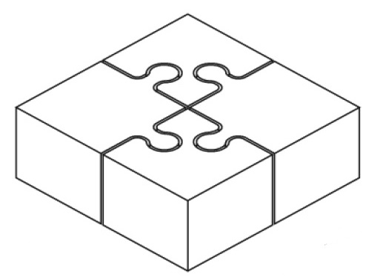
KDG | Krzesło obrotowe do garderoby. Kubełek tapicerowany skajem, na chromowanej podstawie talerzowej.
Krzesło obrotowe, na chromowanej podstawie talerzowej z regulacją wysokości. Kubełek w kształcie muszli, wyściełany pianką tapicerską, w całości tapicerowany skajem. Tapicerka oparcia, mająca kontakt z plecami użytkownika pikowana, z ozdobnymi guzikami. Tapicerka w kolorze szarym, czerwonym lub kremowym, do wyboru przez zamawiającego na etapie realizacji.
Wysokość całkowita 820- 920 mm, wysokość siedziska 400-520 mm, szerokość 680 mm, głębokość 610 mm.
ŁW1 | Ławka 1850x300xh450 mm.
ŁW2 | Ławka 2100x300xh450 mm.
Ławki do zastosowania jako osłony grzejników. Konstrukcja stabilna, odporna na uszkodzenia, bez połączeń rozłącznych. Siedzisko z blachy perforowanej, umożliwiające swobodny przepływ ciepłego powietrza z grzejnika. Stelaż wykonany w oparciu o profil stalowy o przekroju prostokątnym 50x50x2.0. Nogi zabezpieczone czarnymi zaślepkami z tworzywa, chroniącymi podłogę przed uszkodzeniem. Siedzisko wypełnione blachą perforowaną gr. 1,5 mm. Otwory cylindryczne śr. 5 mm. Rozkład perforacji do uzgodnienia na etapie zamówienia. Całość malowana proszkowo na kolor antracyt RAL 7024.
Przykładowe rozwiązanie:
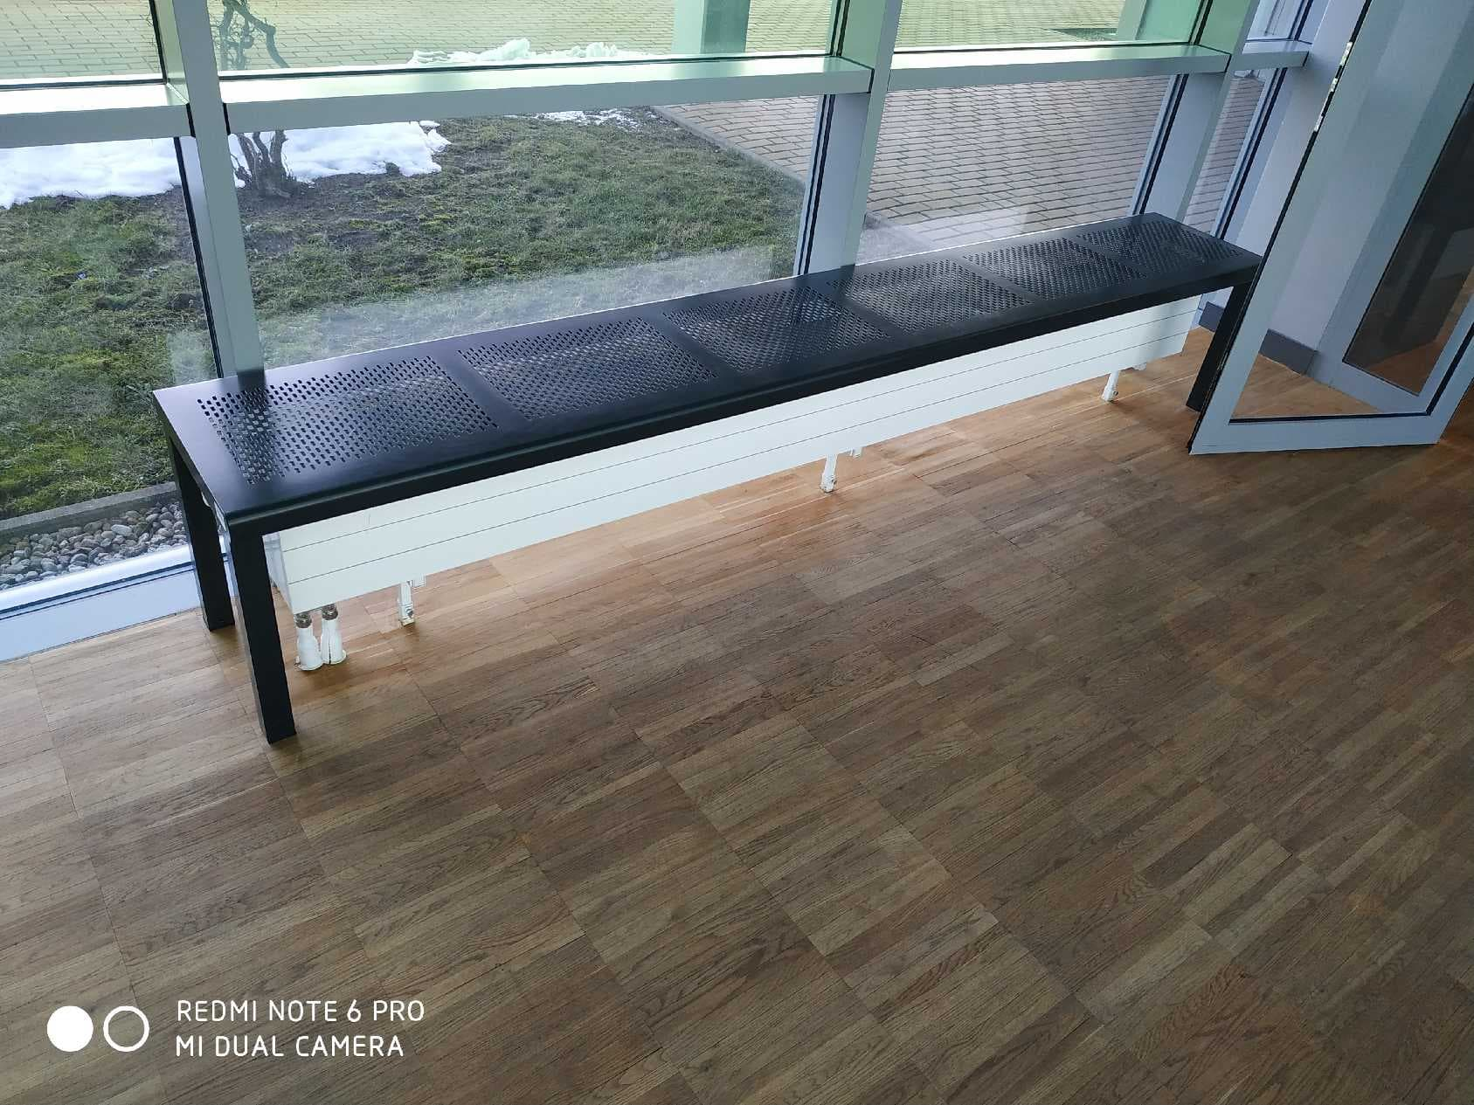
KS4 | Krzesło na 4 nogach, kubełek w kształcie muszli.
Krzesło z kubełkiem z białego tworzywa w kształcie przypominającym muszlę. Wysoko poprowadzone boki kubełka i ukształtowane tak, aby stanowiły wygodne podłokietniki. Podstawę stanowią cztery owalne nogi drewniane w kolorze jasny buk. Nogi drewniane połączone ze sobą i kubełkiem za pomocą stalowych, dekoracyjnych łączników w kolorze czarnym. Drewniane nogi zakończone ślizgaczami. Nogi pochylone od środka stołu na zewnątrz.
Wymiary minimalne: wysokość 800 mm, wysokość siedziska 460 mm, szerokość 620 mm, głębokość 480 mm.
KS5 | Krzesło na 4 nogach, kubełek z tworzywa.
Krzesło na 4 chromowanych nogach, wykonanych z rury stalowej o przekroju okrągłym. Stopki filcowe do powierzchni twardych. Kubełek wykonany w całości z barwionego w masie, wytrzymałego polipropylenu. Mocowanie kubełka dające poczucie stabilności. Boki siedziska nieznacznie uniesione ku górze, koniec siedziska delikatnie odkształcony ku dołowi celem zmniejszenia nacisku pod kolanami osoby siedzącej. Oparcie średniej wysokości, z wycięciem. Kubełek wzmocniony na całym obwodzie zewnętrznym poprzez podwinięcie brzegów na zewnątrz. Boki oparcia wysunięte nieznacznie do przodu stanowić mają oparcie dla przedramion użytkownika. Pod kubełkiem maskownica oraz dystanse zabezpieczające przed zarysowaniem podczas sztaplowania. Możliwość sztaplowania minimum 10 szt.
Kolor kubełka do wyboru na etapie realizacji z próbnika minimum 8 kolorów, zawierającego kolor czerwony, pomarańczowy, zielony, biały.
Wymiary minimalne: szerokość siedziska 430 mm, szerokość oparcia 420 mm, szerokość całkowita 560 mm, głębokość całkowita 570 mm, wysokość całkowita 775 mm, wysokość siedziska 410 mm.
SKK | Stół kawiarniany 750x750xh740 mm, z blatem oklejonym laserowo.
Stelaż stalowy z 4 chromowanych prętów o przekroju fi 18 mm, przegiętych i połączonych na środku w taki sposób, aby widok stelaża z boku, przypominał literę X o podstawie minimum 450 mm. Stopki z wkładką filcową do powierzchni twardych.
Blat 750x750 mm, wykonany z płyty wiórowej trzywarstwowej o grubości 18-25 mm pokrytej obustronnie melaminą, oklejony obrzeżem ABS o grubości minimum 2 mm w kolorze płyty. Blaty oklejone bezspoinowo /bez użycia kleju/ obrzeżem ABS o grubości minimum 2 mm w kolorze płyty.

SKW | Stół kawiarniany z blatem okrągłym, średnica 800 mm, h 730 mm. Blat z lakierowanego na biało MDF. Nogi drewniane.
Stolik wysoki. Blat okrągły, z lakierowanego na biało MDF. Podstawę stanowią cztery owalne nogi drewniane w kolorze jasny buk. Nogi drewniane połączone ze sobą i kubełkiem za pomocą stalowych, dekoracyjnych łączników w kolorze czarnym. Drewniane nogi zakończone ślizgaczami. Nogi pochylone od środka stołu na zewnątrz.

SND | Stolik niski dla dzieci 550x550xh450 mm. Blat z płyty komórkowej.
Lekki stolik w kolorze białym. Blat z płyty komórkowej oklejonej ABS w kolorze płyty, na czterech kwadratowych nogach.

SKL | Szafka na 60 kluczy, do zawieszenia na ścianie.
Szafka metalowa na klucze (depozytor) w kolorze szarym. Szafka przystosowana do zawieszenia na ścianie, mocowanie od wewnątrz. Zamykana na klucz. Wewnątrz listwy ze stałymi haczykami na 60 kluczy. Wymiary 350x60xh320 mm.

SML | Szafka metalowa 900x500xh1800 mm, wyposażona w 12 skrytek zamykanych na klucz z automatem na monety.
Szafka z 3-ma skrytkami w poziomie i 5-ma w pionie. Każda skrytka wyposażona w klucz z automatem na monety. Konstrukcja szafy z blachy grubości 0,8 mm. Korpus szafy, lakierowany proszkowo na kolor szary RAL 7035, drzwi na kolor niebieski RAL 5012.

WNU | Ławka z wieszakiem na ubrania, 2000x425xh1600 mm.
Wieszak szatniowy o konstrukcji stalowej, spawanej z profili 25x25 mm. Lakierowanej proszkowo na kolor RAL 9006. Dolna cześć w formie ławki, połączonej z tyłu z masztem z zawiesiami na belce poprzecznej. Na długości 2000 mm, 20 zawieszek. Siedzisko ławki z 4 listew wykonanych z płyty laminowanej w kolorze jasnego drewna. Profile masztu, nad ławką, połączone dodatkowo listwą z płyty laminowanej w kolorze jasnego drewna. Nogi zakończone stopkami z regulatorami umożliwiającymi poziomowanie.
SU1 | Szafa ubraniowa 2500x600xh2000 mm
Szafa składająca się z trzech, połączonych ze sobą segmentów. Każdy z segmentów, zamykany jest drzwiami skrzydłowymi i wyposażony jest w 4 półki.
Wszystkie elementy płytowe szaf wykonane z płyty wiórowej trzywarstwowej, pokrytej obustronnie okleiną. Boki, fronty szaf (drzwi), wieńce oraz półki, wykonane z płyt o grubości 18 mm, wąskie krawędzie oklejone obrzeżem PVC o grubości 2 mm w kolorze płyty.
Wieniec dolny wyposażony w okrągłe stopki wykonane z czarnego PCV zapewniające poziomowanie od wewnątrz szafy w zakresie minimum 15 mm. Ściana tylna z płyty HDF w kolorze szarym. Szafy z drzwiami dwuskrzydłowymi wyposażone w zamki. Uchwyty z aluminium anodowanego o rozstawie minimum 128 mm. Przed wykonaniem szafy, konieczny jest pomiar wnęki.

SU2 | Szafa ubraniowa 1680x600xh2000 mm
Szafa składająca się z dwóch, połączonych ze sobą segmentów. Każdy z segmentów, zamykany jest drzwiami skrzydłowymi i wyposażony jest w 4 półki.
Wszystkie elementy płytowe szaf wykonane z płyty wiórowej trzywarstwowej, pokrytej obustronnie okleiną. Boki, fronty szaf (drzwi), wieńce oraz półki, wykonane z płyt o grubości 18 mm, wąskie krawędzie oklejone obrzeżem PVC o grubości 2 mm w kolorze płyty.
Wieniec dolny wyposażony w okrągłe stopki wykonane z czarnego PCV zapewniające poziomowanie od wewnątrz szafy w zakresie minimum 15 mm. Ściana tylna z płyty HDF w kolorze szarym. Szafy z drzwiami dwuskrzydłowymi wyposażone w zamki. Uchwyty z aluminium anodowanego o rozstawie minimum 128 mm.
SU3 | Szafa odkryta 900x600xh2000 mm
Szafa wyposażona w 4 półki, bez drzwi.
Wszystkie elementy płytowe szaf wykonane z płyty wiórowej trzywarstwowej, pokrytej obustronnie okleiną. Boki, wieńce oraz półki, wykonane z płyt o grubości 18 mm, wąskie krawędzie oklejone obrzeżem PVC o grubości 2 mm w kolorze płyty.
Wieniec dolny wyposażony w okrągłe stopki wykonane z czarnego PCV zapewniające poziomowanie od wewnątrz szafy w zakresie minimum 15 mm. Ściana tylna z płyty HDF w kolorze szarym.
SU4 | Szafa odkryta 1000x600xh2000 mm
Szafa wyposażona w 4 półki, bez drzwi.
Wszystkie elementy płytowe szaf wykonane z płyty wiórowej trzywarstwowej, pokrytej obustronnie okleiną. Boki, wieńce oraz półki, wykonane z płyt o grubości 18 mm, wąskie krawędzie oklejone obrzeżem PVC o grubości 2 mm w kolorze płyty.
Wieniec dolny wyposażony w okrągłe stopki wykonane z czarnego PCV zapewniające poziomowanie od wewnątrz szafy w zakresie minimum 15 mm. Ściana tylna z płyty HDF w kolorze szarym.
ROL | Rolety dzień-noc, uni, grupa I, wszystkie wyspecyfikowane okna wraz z montażem
Rolety dzień-noc, w kasetach z prowadnicami w kolorze antracyt. Tkanina poliestrowa. Kolor pasów oraz stopień przepuszczalności światła, do uzgodnienia z zamawiającym, na etapie realizacji.
Okna składają się z „góry” – okna otwierane oraz „dołu” – okna typu fix. Tabela zawiera wymiary wypełnienia ramy okiennej oraz ilości. Przed realizacją należy zweryfikować podane wymiary poprzez ponowny obmiar.
Wymiar w mm (długość x wysokość) |  |  | ilość
 | „góra” | „dół”
1 | 850x1170 | 930x750 | 10
2 | 870x1170 | 950x750 | 3
3 | 900x1170 | 980x750 | 1
4 | 830x1170 | 910x750 | 1
5 | 880x1170 | 960x750 | 1
6 | 470x1170 | 550x750 | 7
7 | 450x1170 | 530x750 | 7
8 | 440x1160 | 440x730 | 1
9 | 470x1200 | 870x1200 | 1

